中华人民共和国驻越南大使馆领事部：
CONG TY TNHH DU LICH W&M TRAVEL VIET NAM (越南旅游W&M 责任有限公司) 委派专办员（MR NGO VIET PHONG联系电话: 0936188491）前往贵馆下列旅客 散客（{{ passengers | length}}人）,申请中国签证：
签证种类：（{{visa_type_first}}）
入境次数：（1 ) 次
停留期 ：（{{visa_type_number}}）天
送交日期：（{{submit_year_yyyy}}）年（{{submit_month_mm}}）月（{{submit_day_dd}}）日
附：旅客名单
 | 姓名 | 性别 | 国籍 | 护照号码 | 出生日期 | 有效期
{%tr for p in passengers %}
{{loop.index}} | {{ p.name }} | {{ p.sex }} | {{ p.birth_date_dd_mm_yyyy }} | {{ p.nationality }} | {{p.passportNo}} | {{ p.expired_day_dd_mm_yyyy }}
{%tr endfor %}

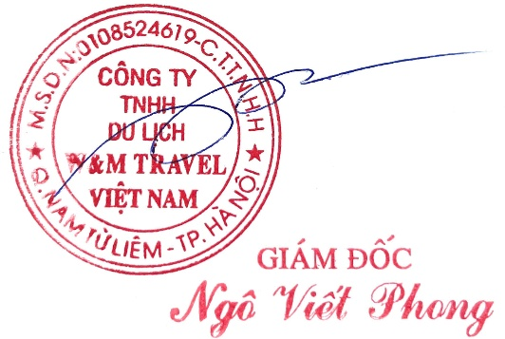
经理签字并加盖公司印章

{{submit_year_yyyy}}年{{submit_month_mm}}月{{submit_day_dd}}日

